### ***Звіт до лабораторної роботи №6***

### *Студента групи _________ ПІБ______________*

Тема: Визначення моменту інерції тіла методом крутильних коливань

Мета: Вивчити на практиці одну з найважливіших характеристик при обертальному русі – момент інерції тіла відносно заданої осі обертання. Експериментально визначити момент інерції тіла відносно заданої осі обертання. Отримані результати для моменту інерції тіла порівняти з теоретичними.

Прилади та приладдя: установка; лінійка; диски, момент яких визначається; штангенциркуль; секундомір.

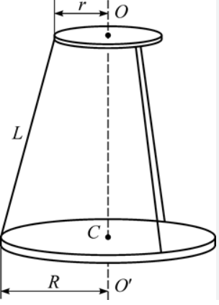

Розрахункова формула:

 ,

де I – момент інерції диска;

D0 – діаметр нижнього диска (платформи);

d – діаметр верхнього диска ;

l – довжина нитки підвісу;

m0 – маса нижнього диска (платформи);

m – маса диска, момент інерції якого визначається;

t – час  коливань платформи з диском;

t0– час  коливань платформи.

Таблиця вимірів

N=20 m0 =0,775кг , m1 =1,124кг , D1 = 0,15м

m2 =0,340кг , D2 = 0,075м….

|  |  |  |  |  |  |  |  |
| --- | --- | --- | --- | --- | --- | --- | --- |
| № п/п | D0, м | d, м | l, м | t0, с | t1,с | t2,с | t12, с |
| 1  2  3 | 0,19  0,19  0,19 | 01  0,1  0,1 | 0,35  0,340,36 |  |  |  |  |
| Середнє | 0,19 | 0,1 | 0,35 |  |  |  |  |

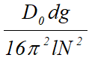

= 10-6

І1 = кг м2

І2 = кг м2

І1+І2 = кг м2

Розрахунки за теорією:

 = кг м2

= кг м2

І1+І2 = кг м2

Висновки:

Відповіді на питання…..